Modul 4 : Pengenalan Sinyal-Sinyal Dasar Pada Sistem Diskrit
Nama Lengkap : Silfiana Dwi Nabiilah
Kelas : 2A TNK
NIM : 221344048
- Pembangkit sederet sinyal beramplitudo 1 (Unit Sample)
- Jalankan program Octave dan bukalah file kosong yang baru (New file). Tulislah program di bawah ini dan simpanlah pada file dengan nama yang mudah diingat
Jawab:
Program | Hasil Output
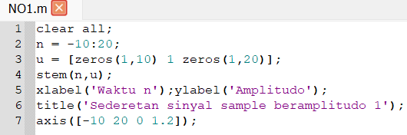 | 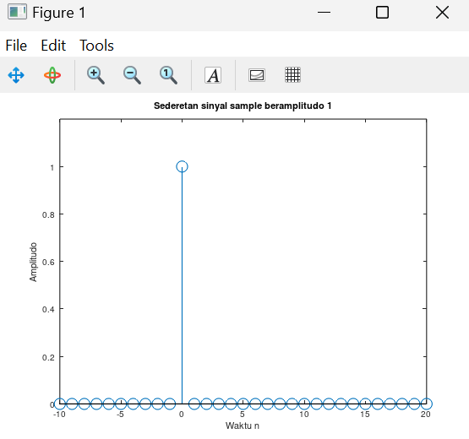
- Jalankan program diatas dan jelaskanlah fungsi-fungsi CLEAR ALL, STEM, AXIS, TITLE, XLABEL, dan YLABEL pada laporan anda.
Jawab:
No | Fungsi | Penjelasan
1 | CLEAR ALL | Fungsi ini digunakan untuk menghapus semua variable yang telah didefinisikan sebelumnya pada aplikasi Octave. Fungsi ini membantu untuk memastikan agar tidak ada varoabe; yang tersisa saat program baru dijalankan.
2 | STEM | Fungsi ini digunakan untuk membuat diagram batas (stem plot) dari data yang diberikan. Pada soal ini, nilai ‘n’ merupakan sumbu x dan nilai ‘u’ merupakan sumbu y dari diagram batang.
3 | AXIS | Fungsi ini digunakan untuk mengatur batas sumbu pada grafik. Pada soal ini, nilai batas sumbu x diatur mulai dari -10 hingga 20, sedangkan batas sumbu y diatur dari 0 hingga 1.2. Fungsi ini membantu menentukan jangkauan tampilan grafik agar sesuai dengan data yang ingin ditampilkan.
4 | TITLE | Fungsi ini digunakan untuk memberikan judul pada grafik dengan teks “Sederetan sinyal sample beramplitudo 1”. Teks pada judul ini dapat dirubah dan tidak bersifat default hanya teks itu saja.
5 | XLABEL | Fungsi ini digunakan untuk memberi label atau nama pada sumbu x dari grafik yang dibuat. Pada soal ini teks yang diinputkan pada xlabel ini adalah “Waktu n”.
6 | YLABEL | Fungsi ini digunakan untuk memberi label atau nama pada sumbu y dari grafik yang dibuat. Pada soal ini teks yang diinputkan pada ylabel ini adalah “Amplitudo”.
- Pembangkit sinyal eksponensial
- Tulislah program di bawah ini dan simpanlah pada file dengan nama yang mudah diingat
- Jalankan program di atas dan perhatikan tampilannya
Jawab:
Program | Hasil Output
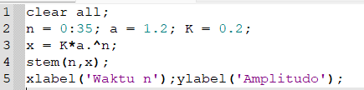 | 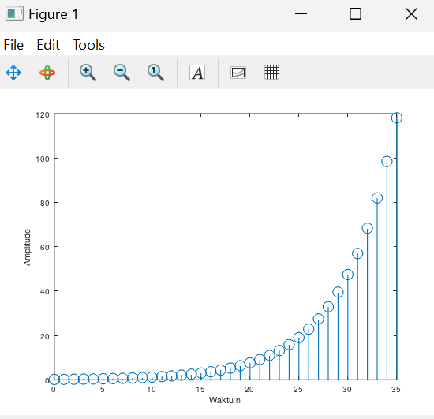

- Parameter mana yang mengendalikan kecepatan pertumbuhan/peluruhan sinyalnya? Parameter mana yang menentukan amplitudo sinyalnya?
Jawab:
Parameter yang mengendalikan kecepatan pertumbuhan/peluruhan sinyal adalah ‘a’ dimana nilai ‘a’ ini jika diperbesar maka akan mengakibatkan pertumbuhan sinyal yang lebih cepat, sedangkan jika nilai ‘a’ diperkecil maka akan mengakibatkan peluruhan yang lebih lambat.
Parameter yang menentukan amplitude sinyal nya adalah ‘K’ dimana nilai ‘K’ ini jika diperbesar maka akan menghasilkan sinyal dengan amplitude yang lebih besar, sedangkan jika nilai ‘K’ ini diperkecil maka akan menghasilkan sinyal dengan amplitude yang lebih kecil.

- Apa perbedaan antara operator ^ dengan .^ ?
Jawab:
Perbedaan pengunaan operator ^ dengan operator .^ dapat dilihat pada tabel berikut:
Operator ^ | Operator .^
- Operator ini digunakan untuk pemangkatan matriks atau vektor.  - Jika nilai a adalah matriks atau vektor, maka a^b akan menghasilkan matriks atau vektor yang setiap elemennya dipangkatkan dengan nilai b.  - Contoh:  Jika a = [2, 3; 4, 5] dan b = 2 maka nilai a^b adalah a^2 = [2, 3; 4, 5] x [2, 3; 4, 5] maka hasilnya a^2 adalah = [14, 19; 20, 27]. | - Operator ini digunakan untuk pemangkatan elemen-wise (pangkat per elemen) pada matriks atau vektor.  - Jika nilai a adalah matriks atau vektor, maka a.^b akan menghasilkan matriks atau vektor yang setiap elemennya dipangkatkan dengan elemen yang sesuai dari nilai b.  - Contoh:  Jika a = [2, 3; 4, 5] dan b = 2 maka nilai a^b adalah a.^2 = [2^2, 3^2; 4^2, 5^2] maka hasilnya a,^2 adalah = [4, 9; 16, 25].

- Bila parameter a diubah menjadi 0.9 dan K menjadi 20, apa yang terjadi pada sinyal luarannya?
Jawab:
Program | Hasil Output
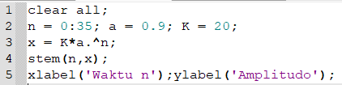 | 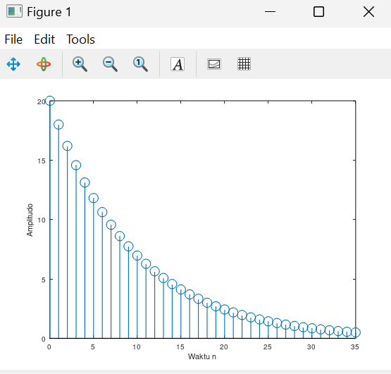
Yang akan terjadi saat merubah fungsi a menjadi 0,9 dan fungsi K menjadi 20 adalah nilai pertumbuhan sinyal akan lebih lambat dan nilai amplitude akan lebih tinggi. Maka output grafik yang dihasilkan seakan-akan terbalik.
- Berapa panjang deretan sinyal ini dan bagaimana cara mengubahnya?
Jawab:
Panjangnya deretan sinyal dalam program di atas ditentukan oleh fungsi n, pada soal ini panjang nya deretan sinyal adalah dari 0 hingga 35 sesuai dengan fungsi yang dimasukan yaitu ‘n = 0:35’.
Cara mengubah panjang deretan sinyal ini yaitu dengan memodifikasi nilai ‘n’ sesuai keinginan output yang diinginkan. Sebagai contoh, jika diinginkan panjang deretan sinyal sebesar 0 hingga 55 maka dapat menuliskan fungsi nya dengan ‘n = 0:55’.

- Pembangkitan sinyal sinusoida
- Tulislah program di bawah ini dan simpanlah pada file dengan nama yang mudah diingat
- Jalankan program di atas dan perhatikan tampilannya.
Jawab:
Program | Hasil Output
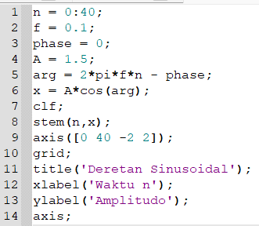 | 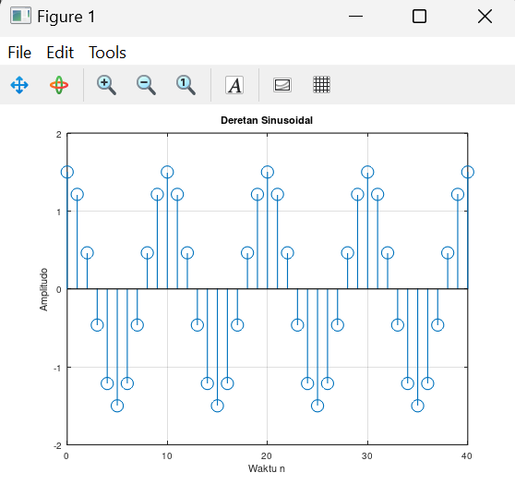
- Berapa frekuensi deretan ini dan bagaimana cara mengubahnya? Parameter mana yang mengendalikan fasa, amplitudo, dan perioda deretan ini?
Jawab:
Besarnya nilai frekuensi pada program ini adalah 0,1 hal ini ditentukan oleh variable f, nbesarnya nilai frekuensi dapat diatur sesuai dengan kebutuhan yaitu dengan mengganti besarnya nilai pada variable f.
Parameter yang mengendalikan fasa, amplitudo, dan perioda pada program diatas dapat dilihat pada tabel berikut:
Parameter | Variabel
Fasa | Parameter yang mengendalikan besarnya nilai fasa pada program ini adalah ‘phase’. Variable ini berfungsi untuk mengontrol posisi awal atau mundurnya gelombang sinusoidal dalam waktu.
Amplitudo | Parameter yang mengendalikan besarnya nilai Amplitudo pada program ini adalah ‘A’. Variable ini berfungsi untuk mengontrol tinggi rendahnya gelombang sinusoidal.
Periode | Parameter yang mengendalikan besarnya nilai Periode pada program ini adalah ‘T’. Variable ini berfungsi untuk mengetahui waktu per satuan frekuensi.
- Berapa panjang deretan ini dan bagaimana cara mengubahnya?
Jawab:
Panjangnya deretan sinyal dalam program di atas ditentukan oleh fungsi n, pada soal ini panjang nya deretan sinyal adalah dari 0 hingga 40 sesuai dengan fungsi yang dimasukan yaitu ‘n = 0:40’.
Cara mengubah panjang deretan sinyal ini yaitu dengan memodifikasi nilai ‘n’ sesuai keinginan output yang diinginkan. Sebagai contoh, jika diinginkan panjang deretan sinyal sebesar 10 hingga 70 maka dapat menuliskan fungsi nya dengan ‘n = 10:70’
- Uraikan fungsi perintah grid.
Jawab:
Fungsi dari perintah grid pada program ini yaitu untuk menampilkan garis-garis grid pada plot. Garis-garis gris ini membantu dalam mempermudah pembacaan nilai pada sumbu-sumbu plot.

- Ubahlah program di atas sehingga dapat dihasilkan sinyal sinusoidal dengan frekuensi 0.5 dan tampilkan. Kemudian ubah lagi programnya untuk menghasilkan sinyal dengan frekuensi 0.01. Bandingkan kedua sinyal di atas, lampirkan program dan hasilnya serta beri komentar anda pada laporan.
Jawab:
Program | Hasil Output
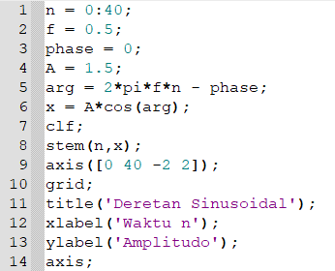 | 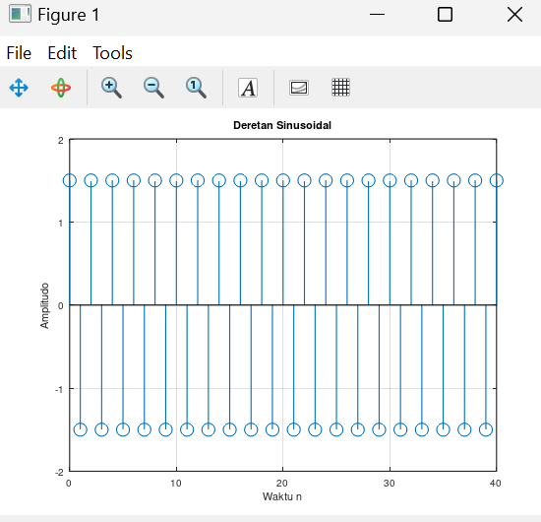
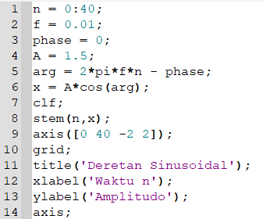 | 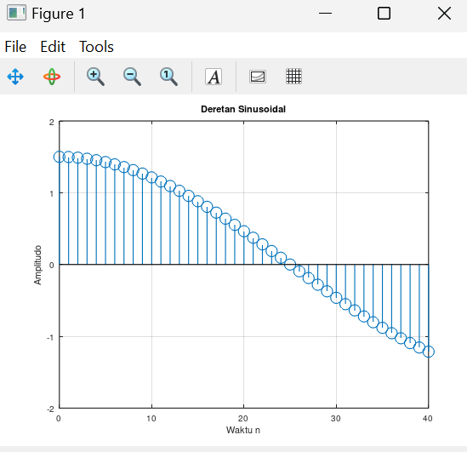
Dengan merubah besar nya nilai frekuensi maka sinyal yang dihasilkan akan mengalami perubahan. Pada program dengan frekuensi 0,5 didapatkan sinyal yang memiliki frekuensi yang lebih tinggi dan akan menghasilkan gelombang yang berulang lebih cepat dibandingkan dengan sinyal sinusoidal kedua berfrekuensi frekuensi 0,01. Sinyal dengan besaran frekuensi 0,01 akan memiliki frekuensi yang lebih rendah dan menghasilkan gelombang yang berulang lebih lambat.
Dengan melakukan perubahan pada besaran frekuensi ini akan mempengaruhi jumlah gelombang dalam interval waktu yang sama. Semakin tinggi frekuensi, maka semakin banyak jumlah gelombang yang dihasilkan dalam interval waktu tertentu.
Untuk mendapatkan besarnya sinyal dengan frekuensi 0,01 tanpa terpotong maka dapat merubah besarnya nilai n menjadi 100 dan besarnya nilai axis menjadi 100. Maka dengan perubahan itu akan didapatkan hasil seperti gambar berikut:
Program | Hasil Output
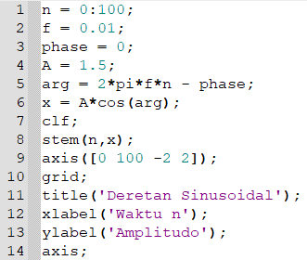 | 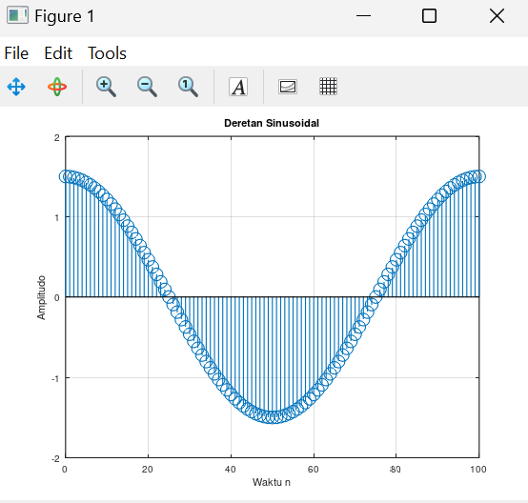
- Ubahlah program di atas untuk menghasilkan sinyal sinusoidal dengan panjang deretan 50, frekuensi 0.08, amplitudo 2.5, dan pergesaran fasa 90 derajat. Lampirkan program dan hasilnya pada laporan anda. Berapakah periode sinyal ini?
Jawab:
Program | Hasil Output
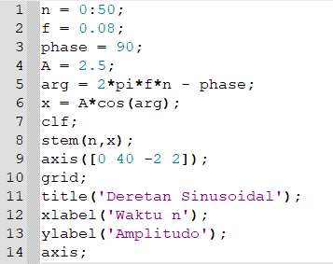 | 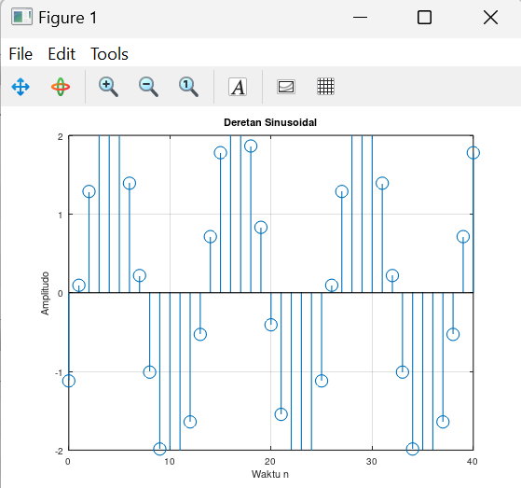
Besarnya nilai periode pada program ini dapat menggunakan persamaan:
$$T= \frac{1}{f}=\frac{1}{0,08}=12,5$$
Didapatkan besarnya nilai periode adalah 12,5 yang berarti panjang nya waktu yang diperlukan oleh sinyal untuk membuat 1 buah siklus secara penuh antara dua puncak (dua Lembah) dalam sinyal sinusoidal.
- Gantilah perintah stem pada program di atas dengan perintah plot dan jalankan programnya. Uraikan perbedaan kedua perintah ini.
Jawab:
Program | Hasil Output
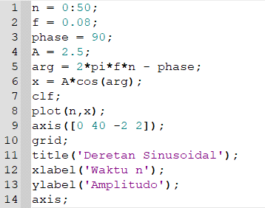 | 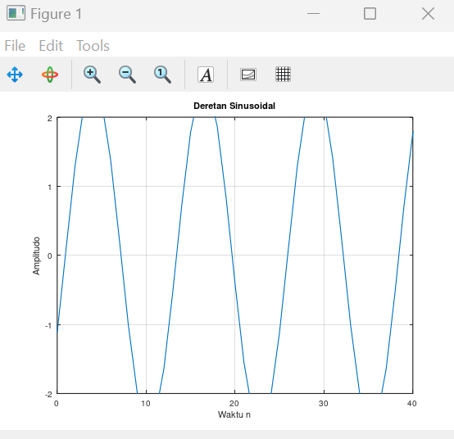
Dengan merubah perintah stem menjadi perintah plot ini maka akan membuat plot garis, dimana titik data dihubungkan dengan garis lurus. Sedangkan jika tidak merubah perintah tetap menjadi stem maka akan membuat plot batang (stem plot), dimana titik data dihubungkan dengan garis bertikal atau batang.
Sama hal nya dengan nomor sebelumnya, untuk membuat agar sinyal tidak terpotong maka besarnya nilai amplitude harus diperkecil menjadi 2. Maka akan didapatkan output sebagai berikut:

Program | Hasil Output
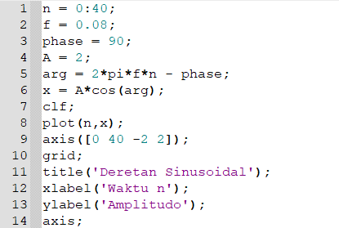 | 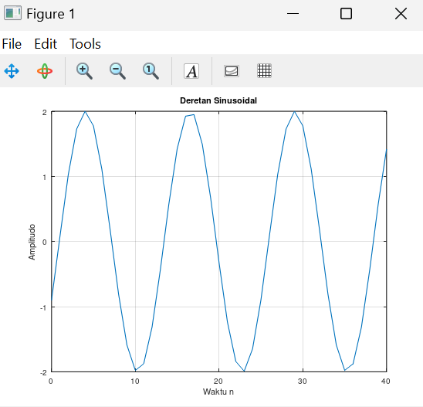
- Gantilah perintah stem pada program di atas dengan perintah stairs dan jalankan programnya. Uraikan perbedaan kedua perintah ini.
Jawab:
Program | Hasil Output
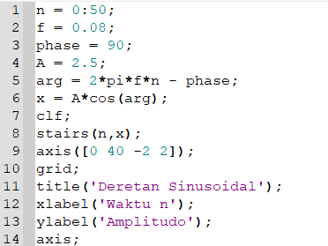 | 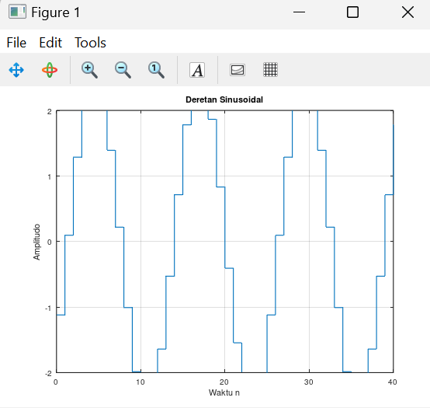
Dengan merubah perintah stem menjadi perintah stairs ini maka akan membuat plot tangga (stairs plot) dengan garis horizontal dan vertical yang menghubungkan nilai-nilai pada sumbu x dengan nilai-nilai pada sumbu y. dalam konteks program ini penggunaan perintah ‘stairs’ dapat memberikan tampilan visual yang lebih mengutamakan pola kenaikan dan penurunan dalam sinyal.
Sama hal nya dengan nomor sebelumnya, untuk membuat agar sinyal tidak terpotong maka besarnya nilai amplitude harus diperkecil menjadi 1,5. Maka akan didapatkan output sebagai berikut:
Program | Hasil Output
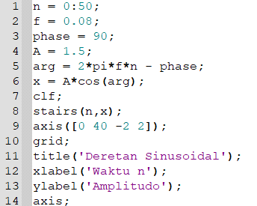 | 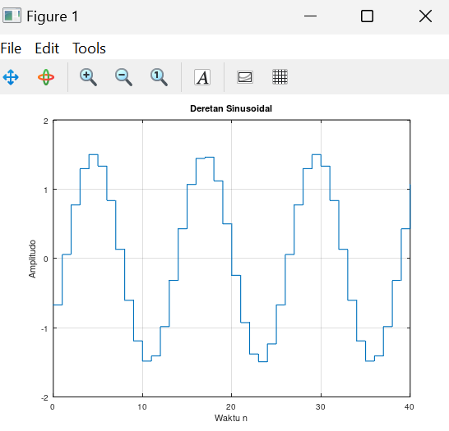
KESIMPULAN :
Praktikum Modul 4 Mata Kuliah Pengolahan Sinyal Digital dengan judul praktikum “Sinyal Dasar Diskrit” ini menghasilkan beberapa kesimpulan sebagai berikut:
- Perubahan nilai amplitude memengaruhi tinggi rendahnya sinyal, perubahan frekuensi mempengaruhi seberapa cepat sinyal berulang dan panjang deretan mempengaruhi jumlah titik dalam plot.
- Operator ^ dan operator .^ memiliki perbedaan fungsi yang sangat signifikan sesuai dengan fungsinya masing-masing.
- Jika diinputkan nilai frekuensi yang lebih tinggi maka akan menghasilkan gelombang yang berulang lebih cepat, begitupu sebaliknya. Jika diinputkan nilai frekuensi yang lebih rendah maka akan menghasilkan gelombang yang berulang lebih lambat.
- Penambahan periode pada program ini akan memengaruhi frekuensi dan pola pada gelombang sinyal. Jika periode yang diinputkan besar maka akan menghasilkan frekuensi yang lebih rendah dan pola gelombang yang lebih panjang.
- Penggunaan perintah:
- Stem : digunakan untuk plot batang (stem plot) yang menyoroti
nilai-nilai individu yang diinputkan
- Plot : digunakan untuk plot garis yang menunjukkan hubungan
keseluruhan dalam sinyal
- Stairs : digunakan untuk plot tangga yang menyoroti pola
kenaikan dan penurunan dalam sinyal

